

Міністерство освіти і науки України
Національний технічний університет України
«Київський політехнічний інститут» ім. Ігоря Сікорського

Лабораторна робота №1
з дисципліни «Web-дизайн»

«Розробка статичного інтерфейсу Web-додатка»

Виконав студент групи: КВ-33
Козлов Сергій

Київ 2026

Мета
Ознайомитись із засобами мов HTML5 та CSS3 та навчитись застосовувати бібліотеки Twitter Bootstrap/Tailwind CSS/Material UI щодо швидкої побудови Web-інтерфейсу користувача.

Загальне завдання
Розробити статичні Web-сторінки додатку та перевірити коректне їх відображення на екранах різного розміру.
Статичний Web-сайт має містити наступні сторінки:
- реєстрація користувача (поля: ім’я, email, стать, дата народження)
- вхід до сайту (поля: email, пароль)
- профіль користувача (поля у табличному вигляді)
- про додаток (емблема додатку, короткий опис додатка)
- робоча сторінка додатка (розробляється самостійно студентом відповідно до обраної тематики)
Всі сторінки мають бути в єдиному стилі, і включають: заголовок, меню, основний вміст, нижній колонтитул (footer).

Тематика додатку
Блог з коментарями.

Завдання для обраної тематики
Реалізувати можливість введення (перегляду списку, додавання, вилучення) повідомлень блогу (назва, текстовий вміст), а також коментарів до кожного повідомлення.

Посилання
Репозиторій GitHub: https://github.com/Teollan/2026-wd-lab1
Демо додатку (GitHub Pages): https://teollan.github.io/2026-wd-lab1/
Контакт в Telegram: https://t.me/Teollan

Опис Web-додатка BlogSpace

Загальні відомості
BlogSpace — це статичний Web-додаток, що реалізує інтерфейс блог-платформи з підтримкою коментарів.

Функціональність
Додаток містить наступні сторінки:
- About (Про додаток) – головна сторінка з логотипом, описом платформи та переліком її можливостей. Для неавторизованих користувачів відображається кнопка реєстрації, для авторизованих – перехід до стрічки публікацій.
- Sign Up (Реєстрація) – форма створення облікового запису користувача. Доступні поля: ім'я користувача, електронна пошта, пароль, стать та дата народження.
- Sign In (Вхід) – форма аутентифікації за електронної пошти та пароля.
- Feed (Стрічка) – сторінка перегляду публікацій інших користувачів на основі інтересів користувача. Кожна публікація містить ім'я автора, дату, заголовок, текст та секцію коментарів з можливістю залишити власний коментар.
- My Posts (Мої публікації) – сторінка з публікаціями поточного користувача. На відміну від загальної стрічки, публікацію можна відредагувати або видалити повністю.
- New Post (Нова публікація) – форма створення нової публікації з заголовком та текстовим вмістом.
- Profile (Профіль) – сторінка профілю, де можна переглянути інформацію про поточного користувача. Кнопка “Log out” дозволяє вийти з акаунту.

Авторизація
Оскільки в рамках даної лабораторної роботи не передбачається повноцінна імплементація функціоналу додатка, розроблена система авторизації є примітивною і слугує для демонстрації відповідного інтерфейсу користувача, а не для керування доступом. Стан авторизації зберігається у `localStorage` браузера. Для неавторизованих користувачів доступні лише сторінки About, Sign In та Sign Up. Після авторизації стають доступними Feed, My Posts, New Post та Profile.

Адаптивність
Інтерфейс додатку адаптовано для відображення на екранах різного розміру. На мобільних пристроях навігаційне меню замінюється на випадне меню з кнопкою-перемикачем. Макет сторінок побудовано з використанням гнучких контейнерів та адаптивних класів Tailwind CSS.

Інструменти розробки
- HTML5 – розмітка сторінок
- Tailwind CSS v4 – стилізація інтерфейсу
- Vite – збірка проекту та локальний сервер розробки
- Handlebars – шаблонізація компонентів
- GitHub Pages – розгортання сайту

Схема переходів
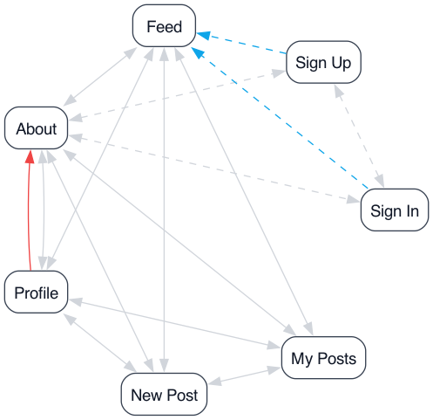
Рис. 1.1 - Схема переходів додатку BlogSpace
На рис. 1.1, пунктирними ребрами позначені переходи, що доступні лише НЕ авторизованим користувачам (гостям). Суцільними ребрами позначені переходи, що доступні лише авторизованим користувачам.
Кольорові ребра переходів означають зміну привілеїв: синім кольором позначений перехід з авторизацією (sign up, sign in), червоним – вихід з акаунту (log out).

Скріншоти додатка
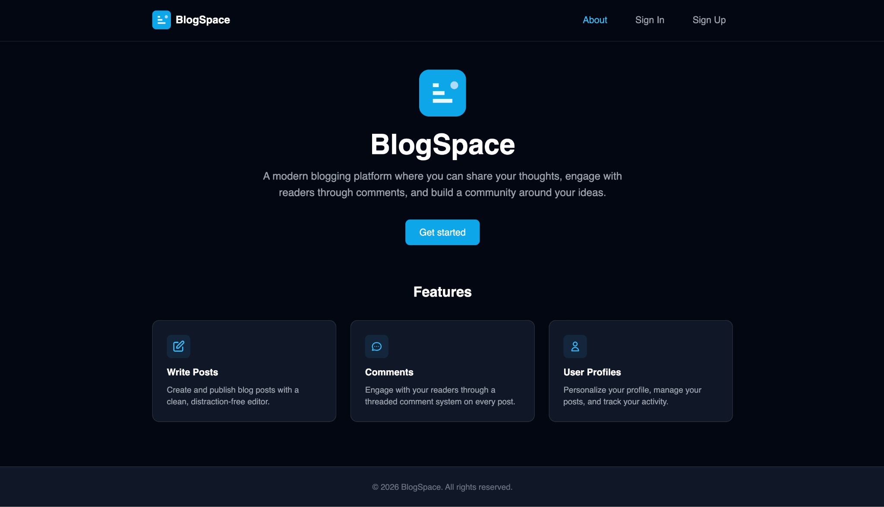
Рис. 2.1 - сторінка About (для неавторизованих користувачів)
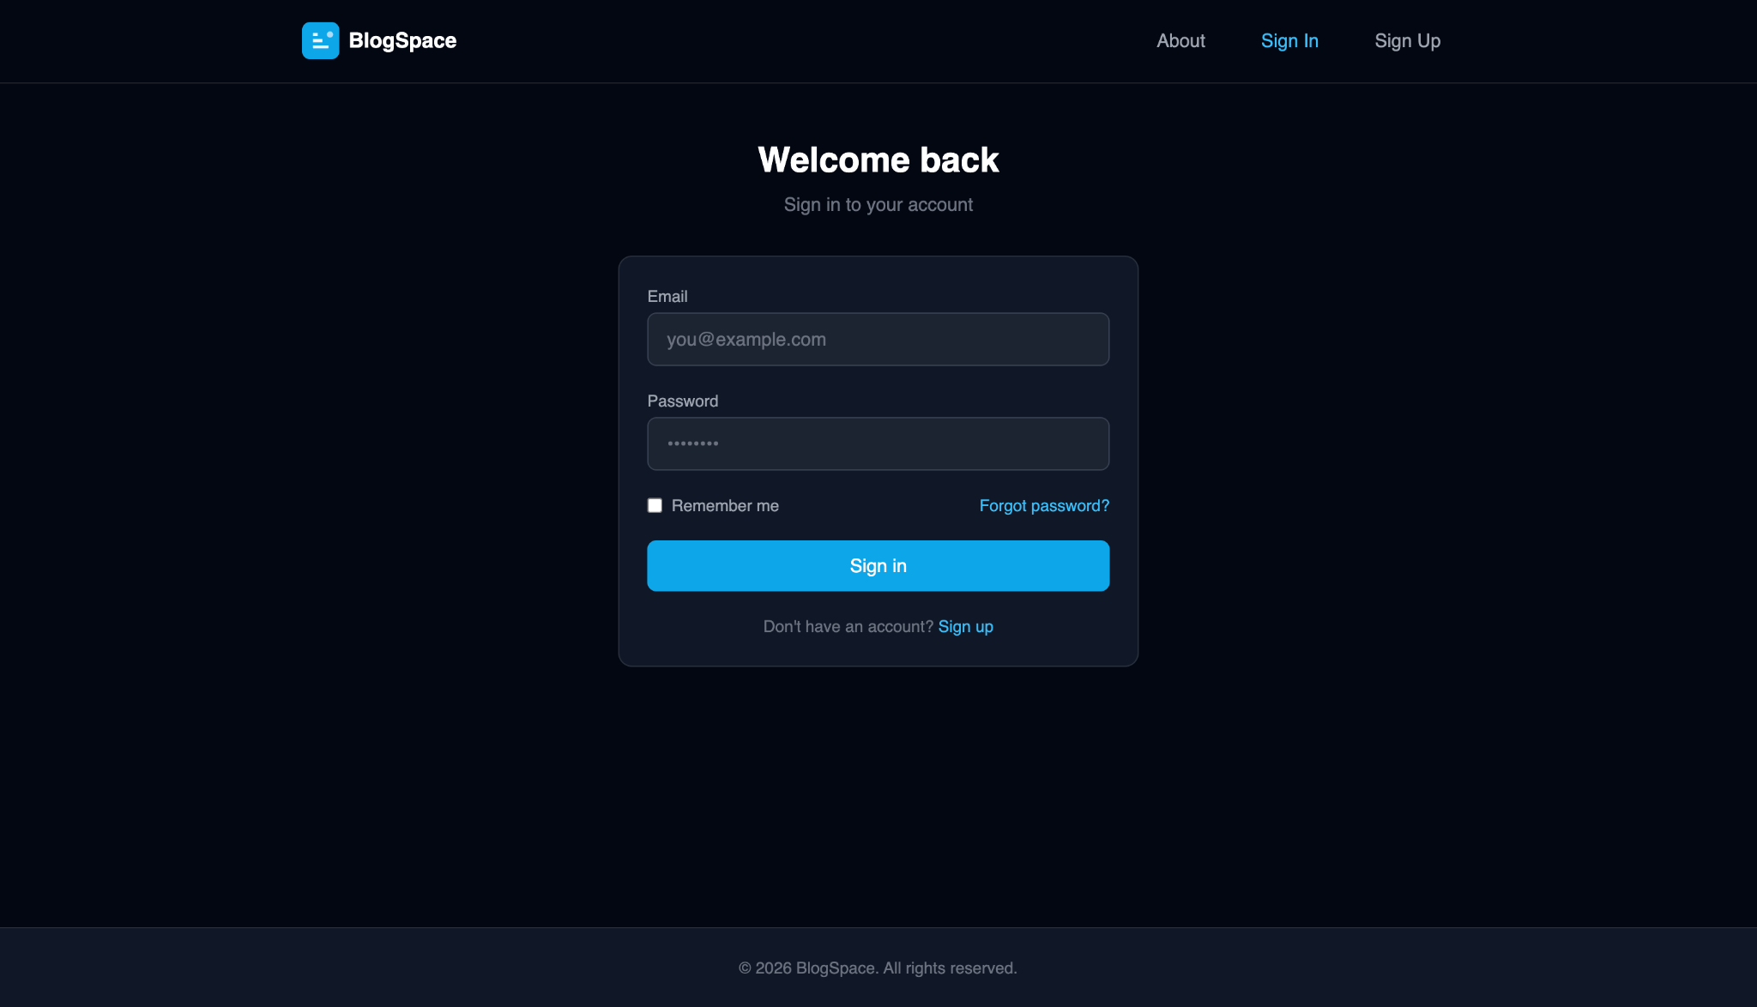
Рис. 2.2 - сторінка Sign In
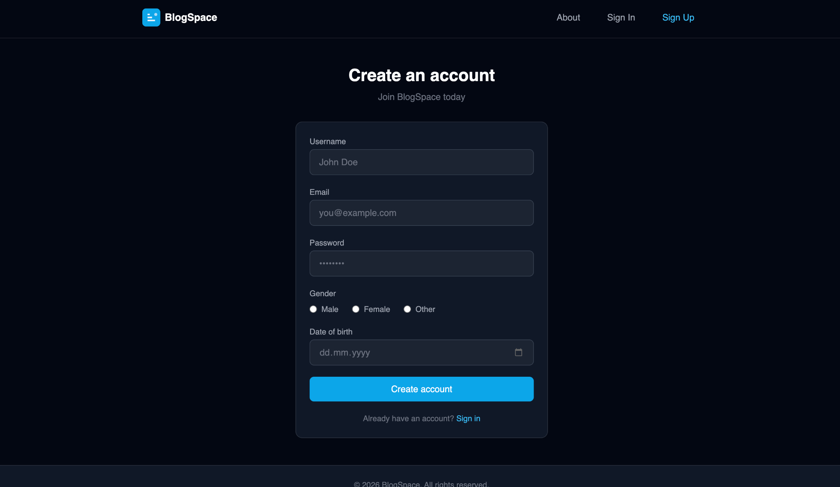
Рис. 2.3 - сторінка Sign Up
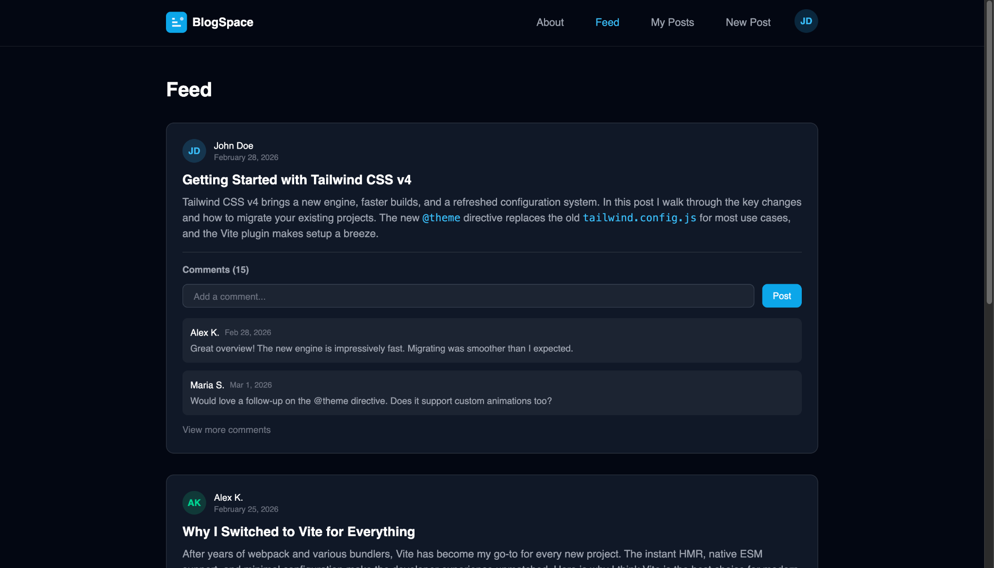
Рис. 2.4 - сторінка Feed
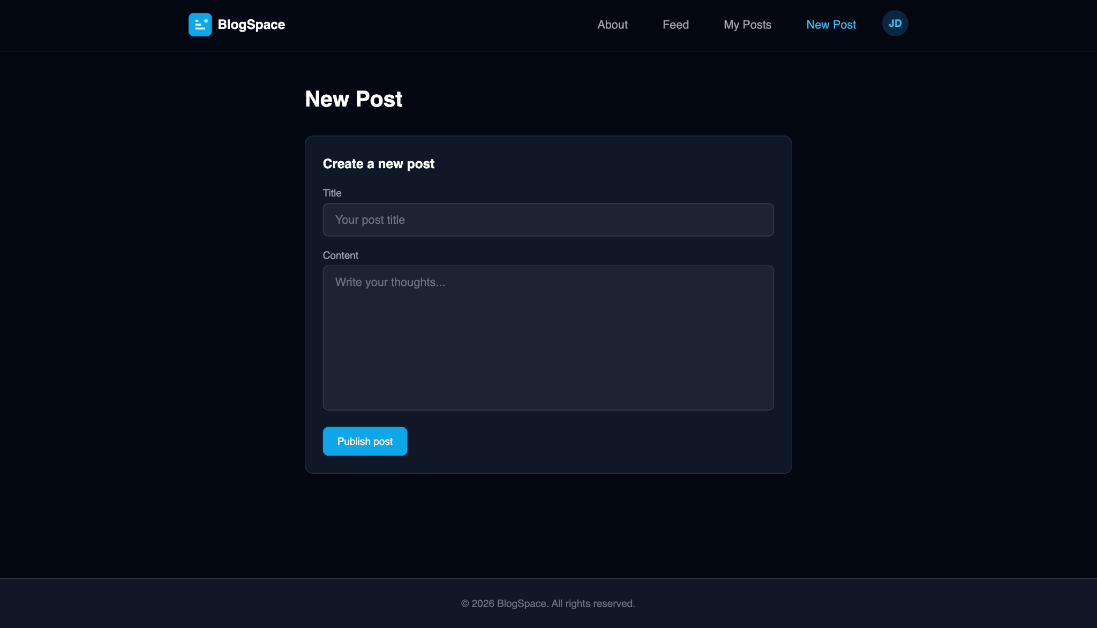
Рис. 2.5 - сторінка New Post

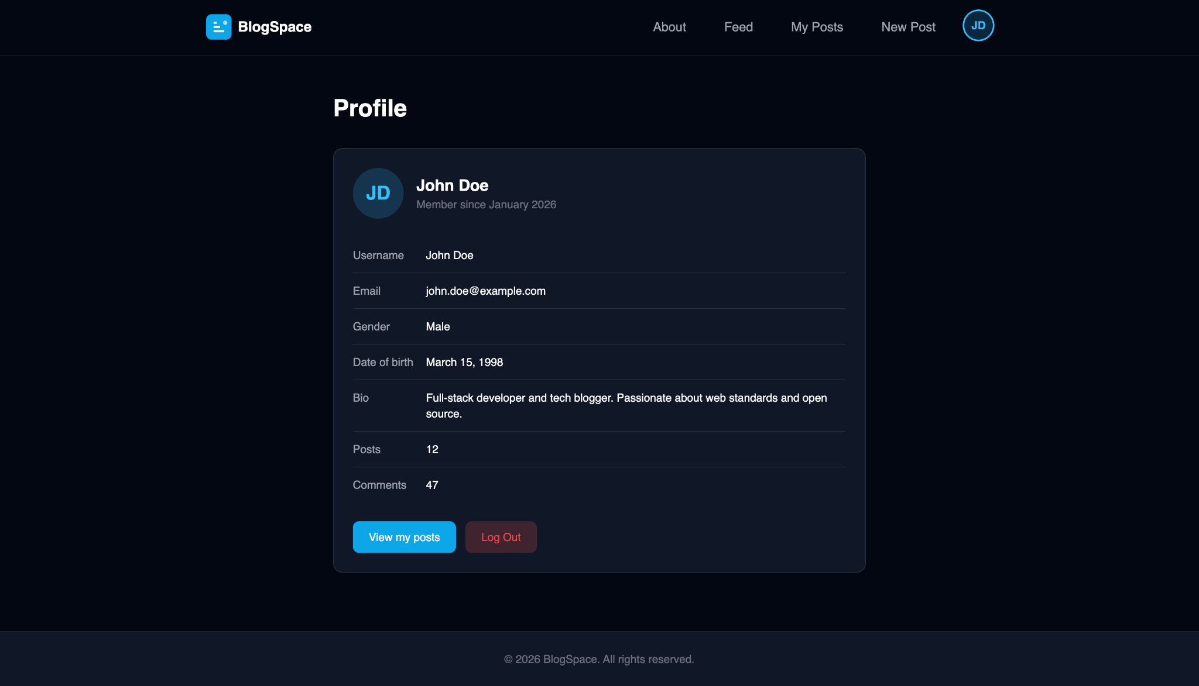
Рис. 2.6 - сторінка Profile

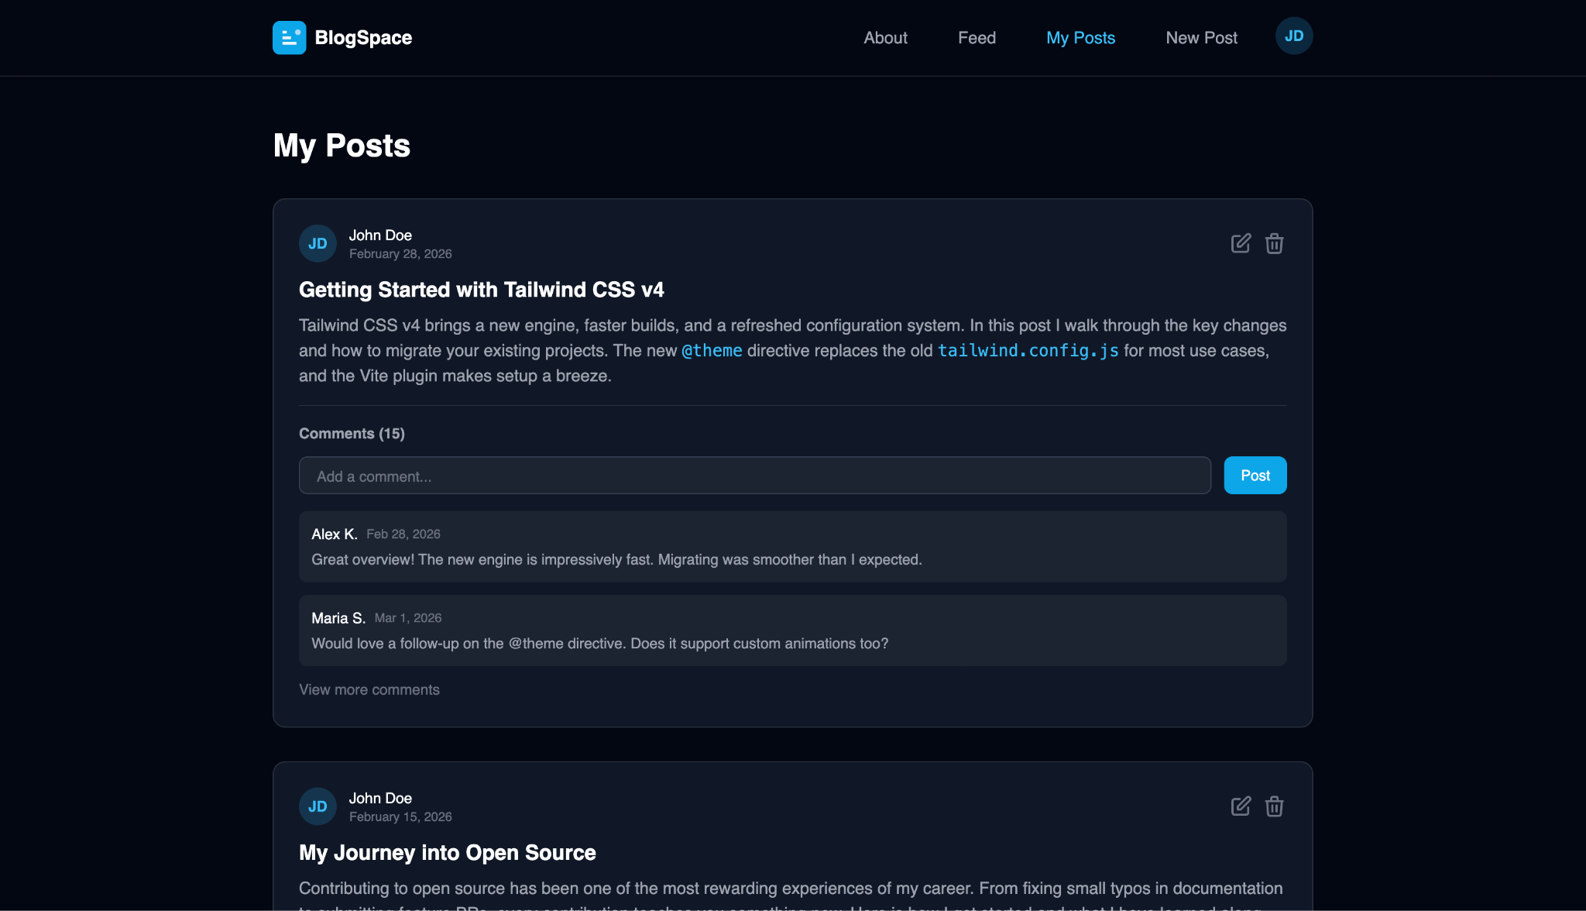
Рис. 2.7 - сторінка My Posts (версія для ПК)
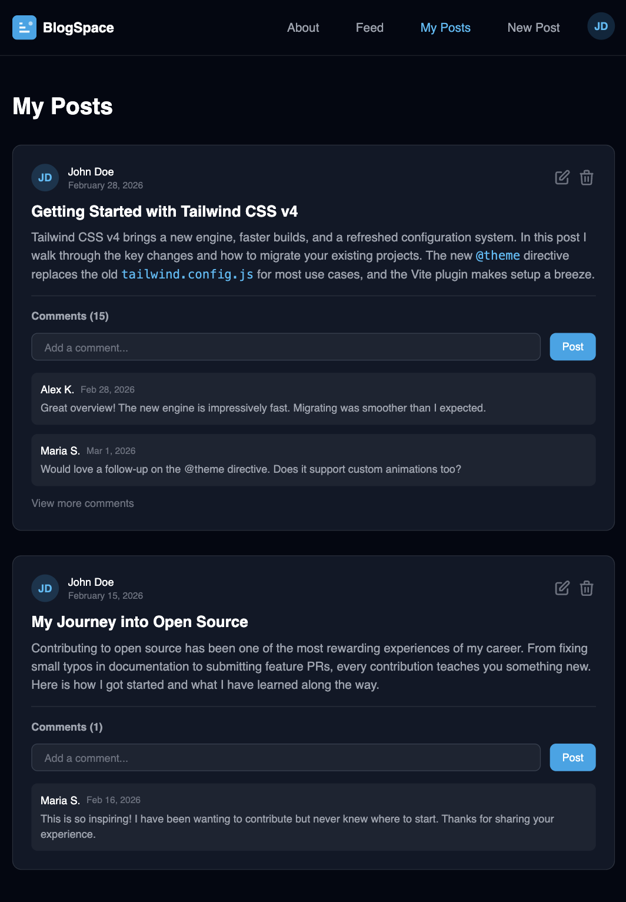
Рис. 2.8 - сторінка My Posts (версія для планшета)
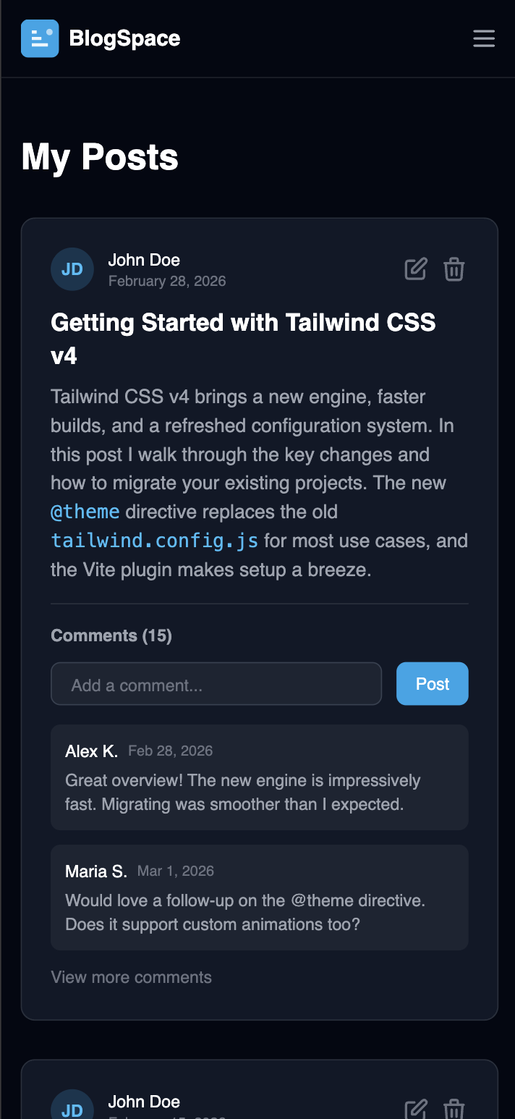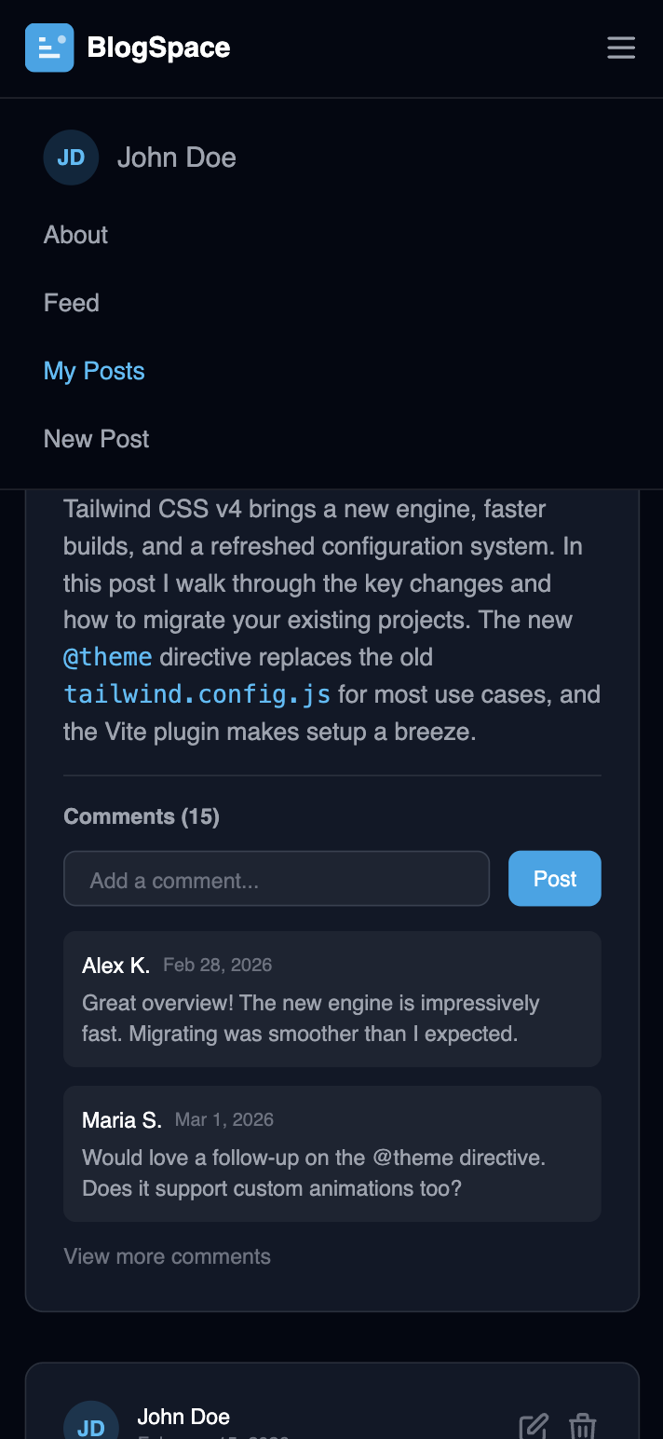
Рис. 2.9 - сторінка My Posts (версія для смартфону з випадаючим меню)

HTML сторінки My Posts
Файл: src/my-posts.html
<!doctype html>
<html lang="en">
<head>
<meta charset="UTF-8" />
<meta
name="viewport"
content="width=device-width, initial-scale=1.0"
/>
<title>My Posts — BlogSpace</title>
<link
rel="stylesheet"
href="./styles/global.css"
/>
<link
rel="icon"
type="image/svg+xml"
href="/images/logo.svg"
/>
<script
type="module"
async
src="/scripts/auth.js"
></script>
</head>
<body>
{{> header location="my-posts"}}

<main class="mx-auto w-full max-w-5xl flex-1 px-4 py-12">
<h1 class="mb-8 text-3xl font-bold text-content-primary">My Posts</h1>

<div class="space-y-8">
<article
class="rounded-xl border border-stroke-primary bg-surface-secondary p-6"
>
<div class="mb-3 flex items-center justify-between">
<div class="flex items-center gap-3">
<div
class="flex h-9 w-9 items-center justify-center rounded-full bg-accent/20 text-sm font-bold text-accent-hover"
>
JD
</div>

<div>
<p class="text-sm font-medium text-content-primary">John Doe</p>

<p class="text-xs text-content-tertiary">February 28, 2026</p>
</div>
</div>

<div class="flex items-center gap-2">
<button class="text-content-tertiary hover:text-accent-hover">
{{> icon-edit}}
</button>

<button class="text-content-tertiary hover:text-destructive">
{{> icon-delete}}
</button>
</div>
</div>

<h2 class="mb-2 text-xl font-semibold text-content-primary">
Getting Started with Tailwind CSS v4
</h2>

<p class="mb-4 text-content-secondary">
Tailwind CSS v4 brings a new engine, faster builds, and a refreshed
configuration system. In this post I walk through the key changes
and how to migrate your existing projects. The new
<code class="text-accent-hover">@theme</code>
directive replaces the old
<code class="text-accent-hover">tailwind.config.js</code>
for most use cases, and the Vite plugin makes setup a breeze.
</p>

<div class="border-t border-stroke-primary pt-4">
<h3 class="mb-3 text-sm font-semibold text-content-secondary">
Comments (15)
</h3>

<form class="mb-4 flex gap-3">
<textarea
rows="1"
placeholder="Add a comment..."
class="min-h-9 resize-none flex-1 content-end rounded-lg border border-stroke-secondary bg-surface-tertiary px-4 py-1.5 text-sm field-sizing-content text-content-primary placeholder-content-tertiary focus:border-accent focus:ring-2 focus:ring-accent/20 focus:outline-none"
></textarea>

<button
type="submit"
class="cursor-pointer self-end rounded-lg bg-accent px-4 py-2 text-sm font-medium text-content-primary hover:bg-accent-hover focus:ring-2 focus:ring-accent/20 focus:outline-none"
>
Post
</button>
</form>

<div class="space-y-3">
<div class="rounded-lg bg-surface-tertiary p-3">
<div class="mb-1 flex items-center gap-2">
<span class="text-sm font-medium text-content-primary">
Alex K.
</span>

<span class="text-xs text-content-tertiary">
Feb 28, 2026
</span>
</div>

<p class="text-sm text-content-secondary">
Great overview! The new engine is impressively fast. Migrating
was smoother than I expected.
</p>
</div>

<div class="rounded-lg bg-surface-tertiary p-3">
<div class="mb-1 flex items-center gap-2">
<span class="text-sm font-medium text-content-primary">
Maria S.
</span>

<span class="text-xs text-content-tertiary">Mar 1, 2026</span>
</div>

<p class="text-sm text-content-secondary">
Would love a follow-up on the @theme directive. Does it
support custom animations too?
</p>
</div>
</div>

<button
class="mt-3 text-sm font-medium text-content-tertiary hover:text-content-secondary"
>
View more comments
</button>
</div>
</article>

<article
class="rounded-xl border border-stroke-primary bg-surface-secondary p-6"
>
<div class="mb-3 flex items-center justify-between">
<div class="flex items-center gap-3">
<div
class="flex h-9 w-9 items-center justify-center rounded-full bg-accent/20 text-sm font-bold text-accent-hover"
>
JD
</div>

<div>
<p class="text-sm font-medium text-content-primary">John Doe</p>

<p class="text-xs text-content-tertiary">February 15, 2026</p>
</div>
</div>

<div class="flex items-center gap-2">
<button class="text-content-tertiary hover:text-accent-hover">
{{> icon-edit}}
</button>

<button class="text-content-tertiary hover:text-destructive">
{{> icon-delete}}
</button>
</div>
</div>

<h2 class="mb-2 text-xl font-semibold text-content-primary">
My Journey into Open Source
</h2>

<p class="mb-4 text-content-secondary">
Contributing to open source has been one of the most rewarding
experiences of my career. From fixing small typos in documentation
to submitting feature PRs, every contribution teaches you something
new. Here is how I got started and what I have learned along the
way.
</p>

<div class="border-t border-stroke-primary pt-4">
<h3 class="mb-3 text-sm font-semibold text-content-secondary">
Comments (1)
</h3>

<form class="mb-4 flex gap-3">
<textarea
rows="1"
placeholder="Add a comment..."
class="min-h-9 resize-none flex-1 content-end rounded-lg border border-stroke-secondary bg-surface-tertiary px-4 py-1.5 text-sm field-sizing-content text-content-primary placeholder-content-tertiary focus:border-accent focus:ring-2 focus:ring-accent/20 focus:outline-none"
></textarea>

<button
type="submit"
class="cursor-pointer self-end rounded-lg bg-accent px-4 py-2 text-sm font-medium text-content-primary hover:bg-accent-hover focus:ring-2 focus:ring-accent/20 focus:outline-none"
>
Post
</button>
</form>

<div class="space-y-3">
<div class="rounded-lg bg-surface-tertiary p-3">
<div class="mb-1 flex items-center gap-2">
<span class="text-sm font-medium text-content-primary">
Maria S.
</span>

<span class="text-xs text-content-tertiary">
Feb 16, 2026
</span>
</div>

<p class="text-sm text-content-secondary">
This is so inspiring! I have been wanting to contribute but
never knew where to start. Thanks for sharing your experience.
</p>
</div>
</div>
</div>
</article>
</div>
</main>

{{> footer}}
</body>
</html>

